**Exersise**

**Bài tập**

1. Tạo bảng myemployees gồm các thuộc tính: employee_id, firstname, lastname, title, age và salary với các ràng buộc sau: employee_id (khoá chính) duy nhất và NOT NULL, title NOT NULL và giá trị mặc định là ‘ ’ (BLANK), age không âm, salary tối đa là 100000.
2. Nhập các dữ liệu sau vào bảng myemployees

1, Jonie, Weber, Secretary, 28, 19500

2, Potsy, Weber, Programmer, 32, 45300

3, Dirk, Smith, Programmer II, 45, 75020

4, Mike, Nicols, Programmer, 25, 35000

5, Jim, Smith, Secretary, 24, 17000

6, Dean, Yeager, Programmer II, 39, 73000

7, Mark, Middleton,NULL , 21, 10000

1. Hiển thị tất cả dữ liệu trong bảng myemployees
2. Hiển thị những nhân viên có mức lương dưới 30000
3. Hiển thị firstname, lastname của những nhân viên có độ tuổi trên 30
4. Hiển thị firstname, lastname, salary của nhân viên có title là ‘Programmer’
5. Hiển thị thông tin của những nhân viên có lastname chứa ‘ebe’
6. Hiển thị thông tin của nhân viên có firstname là ‘Potsy’
7. Hiển thị thông tin của những nhân viên có lastname kết thúc bằng ‘ith’
8. Jonie Weber vừa kết hôn với Bob Williams. Đổi họ tên của Jonie Weber lại thành Jonie Williams.
9. Hôm nay là sinh nhật của Dirk Smith, cập nhật tuổi của anh ta (cộng thêm 1 vào tuổi)
10. Công ty đổi title ‘Secretary’ thành ‘Administrative Assistant’. Cập nhật lại dữ liệu.
11. Các nhân viên có mức lương nhỏ hơn 30000 được tăng thêm 3500
12. Các nhân viên có mức lương trên 33500 được tăng thêm 4500
13. Các nhân viên có title “Programmer II” được thăng chức thành “Programmer III” và nhân viên có title “Programmer” được thăng chức thành “Programmer II”.
14. Jonie Williams vừa xin nghỉ việc, xóa thông tin của cô ấy ra khỏi bảng
15. Hiện tại đang thực hiện việc cắt giảm ngân sách, xoá những nhân viên có mức lương trên 70000
16. Tạo 1 database tên music với owner là tên của bạn, encoding ‘UTF8’
17. Tạo các bảng với khóa chính và khóa ngoại theo mô hình thực thể bên dưới
18. Nhập dữ liệu cho database music từ file các file: ‘artist.csv’, ‘album.csv’, 'track.csv’

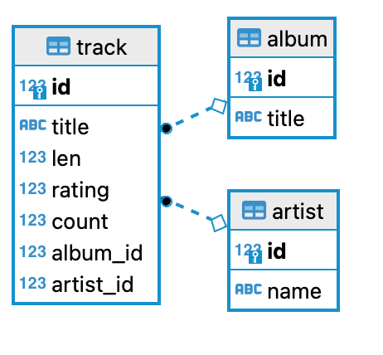

**Bài tập nâng cao (không bắt buộc):**

Nhập dữ liệu cho database music ở trên từ file ‘track_raw.csv’